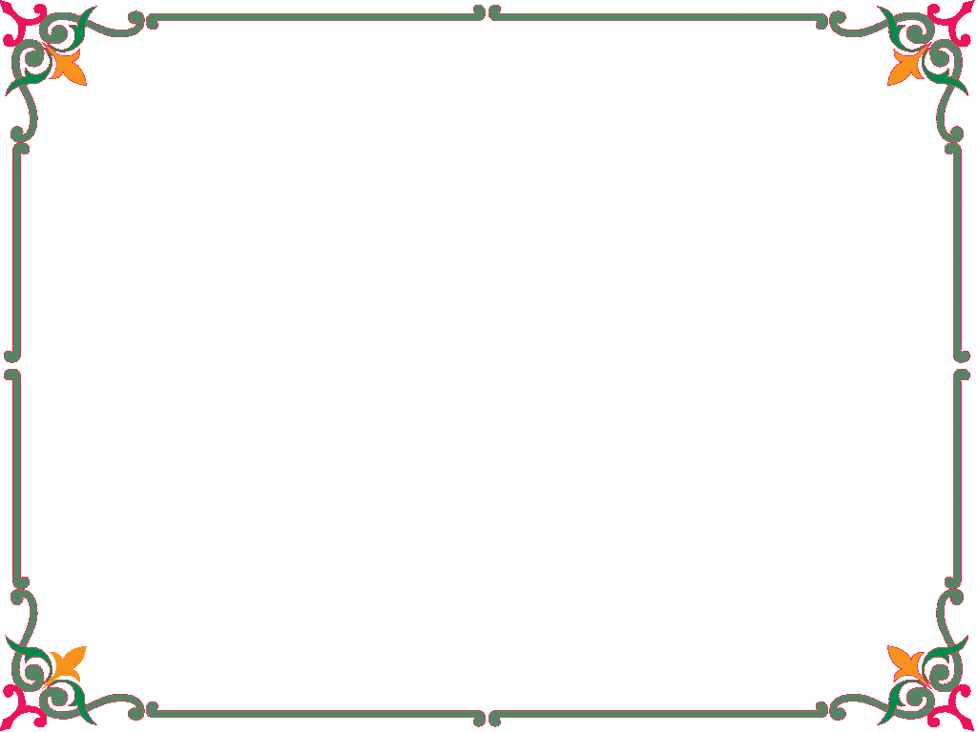
NHỮNG CÂU NÓI NỔI TIẾNG VỀ SÁCH

Bạn đọc thân mến!
Sách là sản phẩm tinh thần, đồng thời là sản phẩm vật chất do lao động của con người sáng tạo nên, là nhân tố quan trọng để thúc đẩy xã hội phát triển. Sách giúp tăng trí tuệ và nâng cao sự hiểu biết của con người. Càng đọc sách chúng ta càng nhận ra được kiến thức của mình còn hạn hẹp và phải bổ sung nhiều hơn nữa. “ Học, Học nữa, Học mãi” như Lê nin đã từng nói.
Mời các bạn đến với danh ngôn, câu trích về sách và Thư viện để hiểu thêm về các nhà bác học, những người nổi tiếng suy nghĩ như thế nào về việc đọc sách nhé!
Ba điều đáng tiếc ở đời là: Hôm nay bỏ qua, đời này không học, thân này lỡ hư.
Chu Hi
Bạn hãy học cách tôn trọng sách. Bạn hãy nhớ rằng sách là do con người tạo ra, vì vậy bạn tôn trọng sách cũng chính là bạn tôn trọng con người.
Gh. Ta-Xte-Ven
Công kích một tác phẩm dễ hơn là phê bình, thưởng thức nó.
Vauvenargues
Cuốn sách nào buộc bạn phải suy nghĩ nhiều hơn các cuốn sách khác là cuốn sách có ích hơn cả.
T.Pác- Ke
Cuốn sách tốt là tác phẩm cực kì quí giá do trí tuệ cao cả của con người tạo nên. Nó dường như được ướp lại, được giữ gìn một cách thiêng liêng như kho báu lớn nhất đối với cuộc sống.
D. Minton
Chỉ có sách và người thầy mới làm nên trường học.
Xu Khomlixnki
Đọc sách cần cho trí tuệ chẳng khác gì rèn luyện cần cho thân thể.
Đ. Xtan
Đọc sách đó là quá trình làm cho con người hòa hợp về mặt tinh thần với những khối óc vĩ đại của tất cả mọi thời đại, mọi dân tộc.
M. Gorki
Đọc sách là cách học tốt nhất.
A. Pu- Skin
Đọc sách để mở rộng tầm nhìn, kích thích suy nghĩ và làm phong phú trí tuệ, chứ không phải để nhớ lấy.
M. Mông-Te-Nhơ
Đọc sách là hai người cùng sáng tác.
H. De Balzac
Đọc sách là nói chuyện với người thành thật nhất của những thế kỉ đã qua.
Descartes
Đọc sách là nuôi dưỡng trí tuệ.
M. Xê- Clê – Ca
Đọc sách là thú vị, đọc lại cuốn sách đôi khi còn thú vị hơn.
E Pha- Gơ
Đọc sách với trí tuệ giống như thể dục đối với thân thể.
G. E-Đi-Xơn

